BERORGANISASI DAN PRESTASI BELAJAR
Suatu Kajian Teologis Praktis tentang Pengaruh Keaktivan Berorganisasi
terhadap Prestasi Belajar Mahasiswa STAKN Toraja Tahun 2012


SKRIPSI

Diajukan kepada Sekolah Tinggi Agama Kristen Negeri (STAKN) Toraja dalam
Memenuhi Salah Satu Persyaratan Akademik untuk Memperoleh Gelar Sarjana
Pendidikan Kristen (S.Pd.K)
OLEH
LELY MELIA TANGKE
20072712
SEKOLAH TINGGI AGAMA KRISTEN NEGERI
(STAKN) TORAJA
2012

Judul Skripsi | : Berorganisasi dan Prestasi Belajar
Sub Judul | : Suatu Kajian Teologis Praktis tentang Pengaruh Keaktivan  Berorganisasi terhadap Prestasi Belajar Mahasiswa STAKN  Toraja Tahun 2012
Disiapkan oleh | : LELY MELIA TANGKE
NIRM | : 20072712
Jurusan | : Pendidikan Agama Kristen (PAK)

Setelah melalui proses pembimbingan dan pemeriksaan, maka dosen
pembimbing menyetujui dan menyatakan bahwa skripsi ini telah memenuhi
persyaratan dan layak untuk dipertahankan dalam ujian skripsi.
Mengkendek, 20 September 2012

Dosen Pembimbing
Dosen Pembimbing II
Dosen Pembimbing I
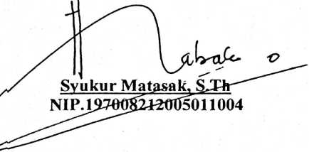

Amos Susanto, M.Th
NIP:197910302011011004
HALAMAN PENGESAHAN

Judul Skripsi : Berorganisasi dan Prestasi Belajar
Sub Judul : Suatu Kajian Teologis praktis tentang Pengaruh Keaktivan
Berorganisasi terhadap Prestasi Belajar Mahasiswa STAKN Toraja
Tahun 2012
Diajukan kepada Sekolah Tinggi Agama Kristen Negeri (STAKN) Toraja dalam
memenuhi salah satu persyaratan Akademik untuk memperoleh gelar Sarjana
Pendidikan Kristen (S.Pd.K).
Disiapkan oleh : LELY MELIA TANGKE
Dosen Pembimbing : 1. Syukur Matasak, S.Th

2. Amos Susanto, M.Th
Telah dipertahankan oleh penulisnya di depan dosen penguji Sekolah Tinggi
Agama Kristen Negeri (STAKN) Toraja pada tanggal 27 September 2012.
Mengkendek, 4 Oktober 2012
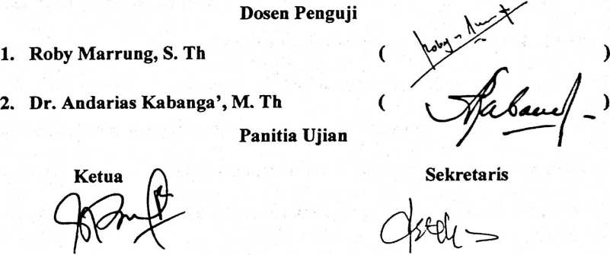
Dr. Ismail Banne Ringgi’ Dr. Abraham Sere Tanggulungan, M.Si
NIP. 197103232009011003 NIP. 19720510200501004
engetahui
Toraja
Salmon Pan
-"NIDN.2027077601
antung, M.Th
iii

KATA PENGANTAR
Puji dan syukur penulis haturkan kepada Tuhan Yang Maha Kuasa, atas kasih
dan pertolongan-Nya yang dilimpahkan kepada penulis sehingga dapat dimungkinkan
untuk menyelesaikan skripsi ini dengan judul “Berorganisasi dan Prestasi Belajar’’,
dan sub judul “Suatu Kajian Teologis Praktis Tentang Pengaruh Keaktivan
Berorganisasi Terhadap Prestasi Belajar Mahasiswa STAKN Toraja”. Karya ini hadir
sebagai bentuk pemenuhan atas persyaratan untuk penyelesaian studi SI (Strata satu)
penulis, pada jurusan Pendidikan Agama Kristen di Sekolah Tinggi Agama Kristen
Negeri (STAKN) Toraja.
Penulis menyadari bahwa perjuangan penulis selama berada di bangku kuliah,
sampai pada penyusunan skripsi ini banyak menghadapi tantangan dan kesulitan,
namun semua itu dapat dilalui karena begitu banyak pihak yang telah dipakai oleh
Tuhan untuk menolong, menopang bahkan membantu penulis. Impian penulis tidak
akan menjadi kenyataan tanpa dukungan dari berbagai pihak baik bantuan moril
maupun materil. Penulis menghaturkan terima kasih yang sedalam-dalamnya kepada
Bapak Mule dan Ibu Adolfina selaku orangtua yang telah membesarkan dan mendidik
penulis dan yang terus memberikan dukungan baik berupa moril maupun materil,
segala jerih lelah kalian akan selalu terkenang dalam diri penulis. Terima kasih pula
atas motivasi, perhatian, dan bantuan berupa materil dari kedua adik tersayang Desy
dan Meisy. Kasih sayang dan perhatian segenap keluarga adalah harta yang paling
berharga.
iv

BERORGANISASI DAN PRESTASI BELAJAR
Suatu Kajian Teologis Praktis tentang Pengaruh Keaktivan Berorganisasi
terhadap Prestasi Belajar Mahasiswa STAKN Toraja Tahun 2012

Diajukan kepada Sekolah Tinggi Agama Kristen Negeri (STAKN) Toraja dalam
Memenuhi Salah Satu Persyaratan Akademik untuk Memperoleh Gelar Sarjana
Pendidikan Kristen (S.Pd.K)
OLEH
LELY MELIA TANGKE
20072712
SEKOLAH TINGGI AGAMA KRISTEN NEGERI
(STAKN) TORAJA
2012

Judul Skripsi | : Berorganisasi dan Prestasi Belajar
Sub Judul | : Suatu Kajian Teologis Praktis tentang Pengaruh Keaktivan  Berorganisasi terhadap Prestasi Belajar Mahasiswa STAKN  Toraja Tahun 2012
Disiapkan oleh | : LELY MELIA TANGKE
NIRM | : 20072712
Jurusan | : Pendidikan Agama Kristen (PAK)

Setelah melalui proses pembimbingan dan pemeriksaan, maka dosen
pembimbing menyetujui dan menyatakan bahwa skripsi ini telah memenuhi
persyaratan dan layak untuk dipertahankan dalam ujian skripsi.
Mengkendek, 20 September 2012

Dosen Pembimbing
Dosen Pembimbing II
Dosen Pembimbing I
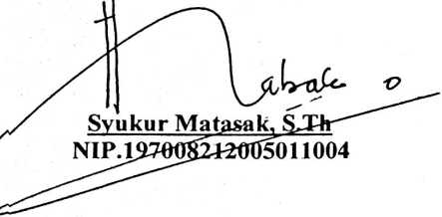


Amos Susanto, M.Th
NIP:197910302011011004
HALAMAN PENGESAHAN

Judul Skripsi : Berorganisasi dan Prestasi Belajar
Sub Judul : Suatu Kajian Teologis praktis tentang Pengaruh Keaktivan
Berorganisasi terhadap Prestasi Belajar Mahasiswa STAKN Toraja
Tahun 2012
Diajukan kepada Sekolah Tinggi Agama Kristen Negeri (STAKN) Toraja dalam
memenuhi salah satu persyaratan Akademik untuk memperoleh gelar Sarjana
Pendidikan Kristen (S.Pd.K).
Disiapkan oleh :
Dosen Pembimbing :
LELY MELIA TANGKE
1. Syukur Matasak, S.Th

2. Amos Susanto, M.Th
Telah dipertahankan oleh penulisnya di depan dosen penguji Sekolah Tinggi
Agama Kristen Negeri (STAKN) Toraja pada tanggal 27 September 2012.
Mengkendek, 4 Oktober 2012
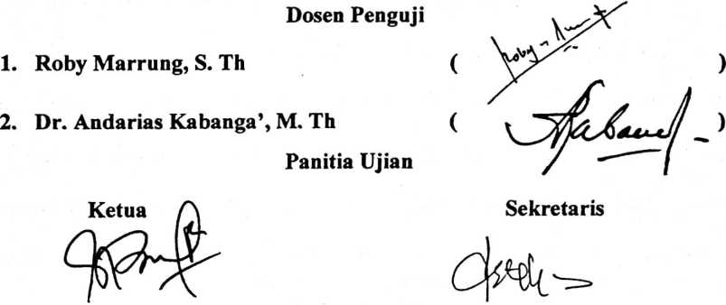
Dr. Ismail Banne Ringgi’ Dr. Abraham Sere Tanggulungan, M.Si
NIP. 197103232009011003 NIP. 19720510200501004
engetahui
Toraja
k
Salmon Pa'niantung, M.Th
-•'N! DN.2027077601
iii


ABSTRAK
Lely Melia Tangke, tahun 2012. Menyusun skripsi dengan judul
“BERORGANISASI DAN PRESTASI BELAJAR”, dan sub judul “SUATU
KAJIAN TEOLOGIS-PRAKTIS TENTANG PENGARUH KEAKTIVAN
BERORGANISASI TERHADAP PRESTASI BELAJAR MAHASISWA DI STAKN
TORAJA”. Tujuan penelitian ini dilakukan untuk mengetahui bagaimana pengaruh
keaktivan berorganisasi terhadap prestasi belajar mahasiswa di STAKN Toraja.
Penulisan skripsi ini di bawah bimbingan Bapak Syukur Matasak dan Bapak Amos
Susanto.
Keaktivan berorganisasi merupakan kegiatan yang dilakukan oleh mahasiswa
yang aktif dalam sebuah lembaga kemahasiswaan. Sedangkan prestasi belajar adalah
tingkat keberhasilan yang dicapai oleh mahasiswa setelah menempuh proses
pembelajaran, hipotesis pertama (Hi) adalah keaktivan berorganisasi tidak
mempunyai pengaruh positif terhadap prestasi belajar mahasiswa di STAKN Toraja.
Selanjutnya Hipotesis alternatif (Ha) dalam penelitian ini adalah keaktivan
berorganisasi mempunyai pengaruh positif terhadap prestasi belajar mahasiswa di
STAKN Toraja.
Variabel bebas (independen) dalam penelitian ini adalah keaktivan
berorganisasi dan variabel terikat (dependen) adalah prestasi belajar mahasiswa di
STAKN Toraja. Populasi dalam penelitian ini adalah mahasiswa di STAKN Toraja
dari angkatan 2007-2011 yang seluruhnya berjumlah 493 orang. Penentuan sampel
dilakukan dengan cara nonprobability sampling yaitu teknik pengambilan sampel
yang tidak memberi peluang yang sama bagi setiap anggota populasi. Jumlah sampel
adalah 50 orang, menggunakan metode sampling purposive yaitu teknik penentuan
sampel dengan pertimbangan tertentu. Dalam pengumpulan data digunakan metode
angket (questioner), yang dibagikan kepada responden untuk diisi dan kemudian
dianalisis dengan rumus korelasi product moment dari Pearson.
Dalam penelitian ini, data yang diperoleh dari responden dianalisis dengan
rumus korelasi product moment dengan bantuan Microsoft Office Excel 2007. Nilai
korelasi yang diperoleh adalah 0,469. Karena nilai ini tidak sama dengan 0 (nol)
sehingga hipotesis pertama (Hi) ditolak sedangkan hipotesis alternatif (Ha) diterima.
Interpretasi terhadap nilai korelasi 0,469 adalah sedang sehingga terbukti bahwa
keaktivan berorganisasi mempunyai pengaruh yang positif terhadap prestasi belajar
Mahasiswa STAKN Toraja.

